LAPORAN PRAKTIKUM
ALGORITMA DAN PEMROGRAMAN 1
MODUL 1
“TIPE DATA & VARIABEL”



DISUSUN OLEH:
JANICA PRIMA GINTING
109082500064
S1 IF-13-02
DOSEN:
Wahyu Andi Saputra, S.Pd., M.Eng.

PROGRAM STUDI S1 TEKNIK INFORMATIKA
FAKULTAS INFORMATIKA
TELKOM UNIVERSITY PURWOKERTO
2024/2025

CONTOH SOAL
- Latihan 1
Source Code:
package main

import "fmt"

func main(){
var (
satu, dua, tiga string
temp string
)
fmt.Print("Masukan input string: ")
fmt.Scanln(&satu)
fmt.Print("Masukan input string: ")
fmt.Scanln(&dua)
fmt.Print("Masukan input string: ")
fmt.Scanln(&tiga)
fmt.Println("Output awal = " + satu + " " + dua + " " + tiga)
temp = satu
satu = dua
dua = tiga
tiga = temp
fmt.Println("Output awal = " + satu + " " + dua + " " + tiga)
}

Output:
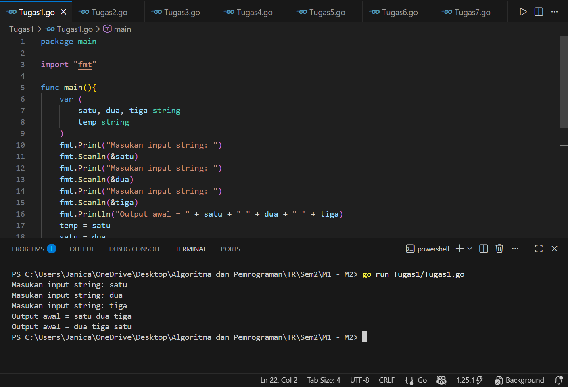
Deskripsi Program:
Program ini digunakan untuk menerima tiga buah input string dari pengguna, lalu menampilkan urutan awal dari ketiga string tersebut. Setelah itu program menukar atau menggeser posisi nilainya dengan bantuan variabel sementara / temp. Nilai satu menjadi dua, dua menjadi tiga, dan nilai awal satu dipindahkan ke tiga. Terakhir, program menampilkan kembali urutan string setelah ditukar.
- Latihan 2
Source Code:
package main

import "fmt"

func main(){
var Tahun int
fmt.Print("Tahun: ")
fmt.Scan(&Tahun)
if Tahun % 400 == 0 || Tahun % 4 == 0 && Tahun % 100 != 0 {
fmt.Println("Kabisat: true")
}else{
fmt.Println("Kabisat: false")
}
}
Output:
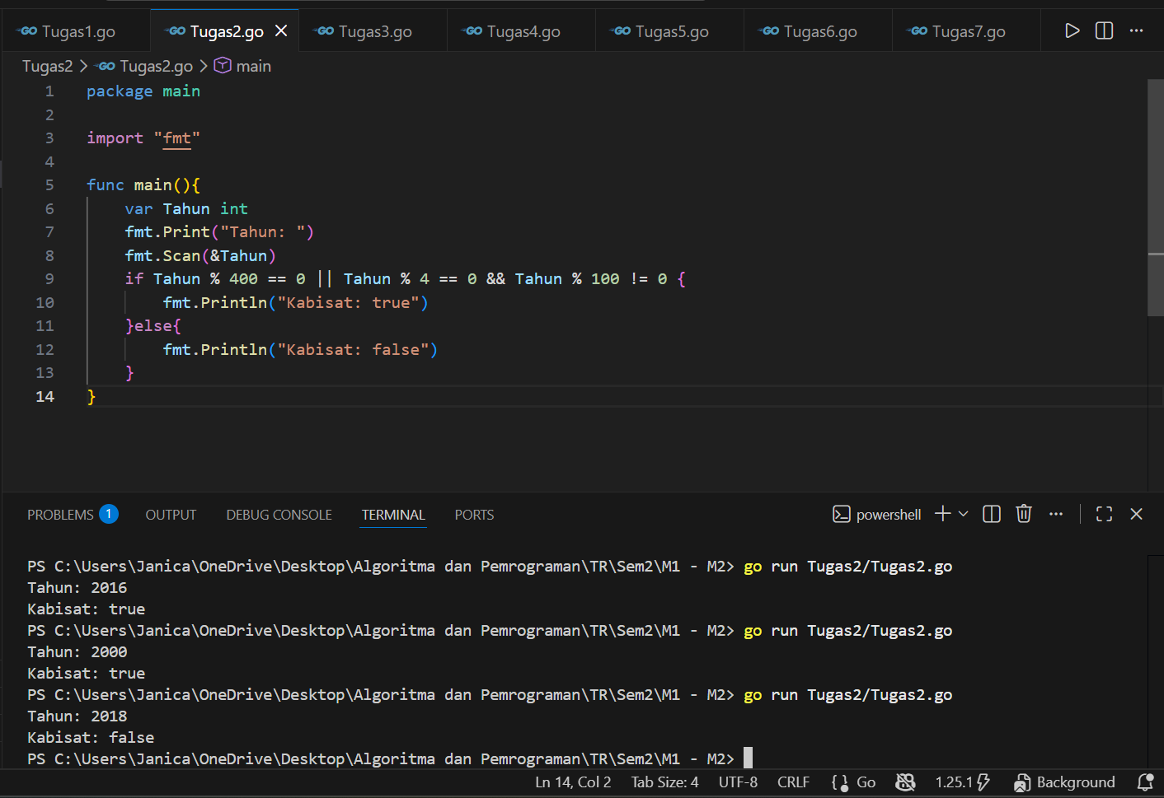

Deskripsi Program:
Program ini dipakai untuk mengecek apakah sebuah tahun termasuk tahun kabisat atau tidak. Program akan meminta pengguna memasukkan sebuah tahun, lalu nilai tersebut disimpan di variabel Tahun. Setelah itu program melakukan pengecekan dengan operasi modulus. Jika tahun habis dibagi 400, atau habis dibagi 4 tetapi tidak habis dibagi 100, maka program menampilkan “Kabisat: true”. Jika tidak memenuhi kondisi itu, program akan menampilkan “Kabisat: false”.
- Latihan 3
Source Code :
package main

import "fmt"

func main(){
var jarijaribola int
var jariBola, volumeBola, luasBola, pi float64
pi = 3.1415926535
fmt.Print("Jari-jari bola: ")
fmt.Scan(&jarijaribola)
jariBola = float64(jarijaribola)
volumeBola = (4.0/3.0) * pi * jariBola * jariBola * jariBola
luasBola = 4 * pi * jariBola * jariBola

fmt.Printf("Jari-jari bola %d memiliki volume %.4f dan luas permukaan %.4f\n",jarijaribola, volumeBola, luasBola)
}
Output :
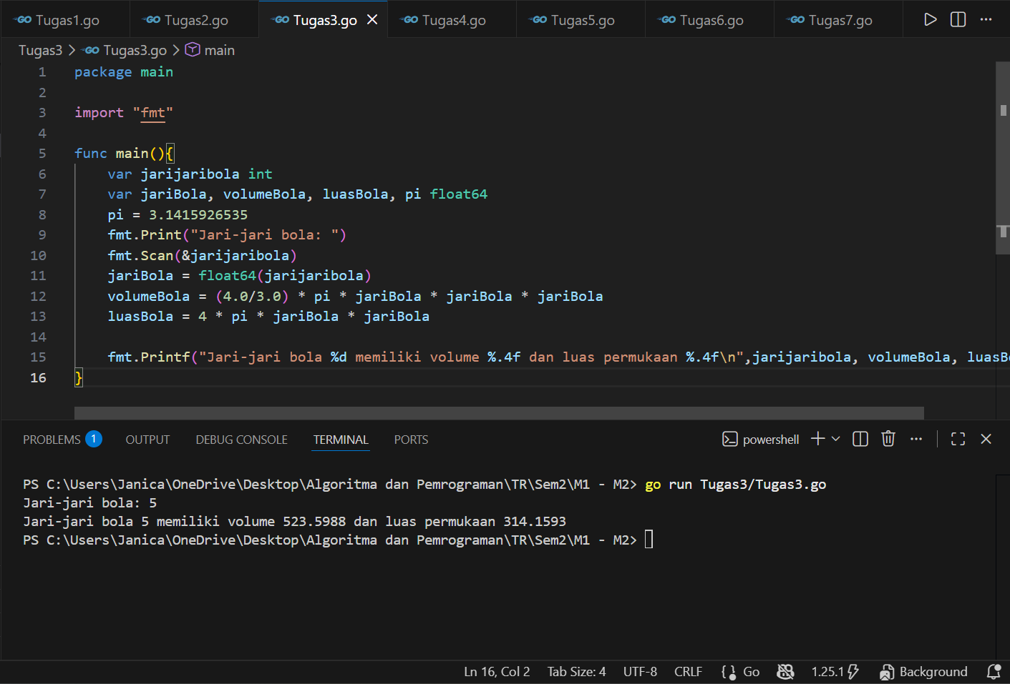
Deskripsi Program :
Program ini berfungsi untuk menghitung volume dan luas permukaan bola dari jari-jari yang dimasukkan pengguna. Program meminta pengguna memasukkan jari-jari bola, lalu menghitung volume dengan rumus (4/3 × π × r³) dan luas permukaan dengan rumus (4 × π × r²) menggunakan nilai π yang sudah ditentukan. Setelah itu hasilnya ditampilkan ke layar.
- Latihan 4
Source Code :
package main

import "fmt"

func main(){
var celcius int
var fahrenheit, reamur, kelvin float64
fmt.Print("Masukkan Celcius : ")
fmt.Scan(&celcius)
fahrenheit = float64(celcius) * 9 / 5 + 32
cf := (fahrenheit - 32) * 5 / 9
reamur = cf * 4 / 5
kelvin = (fahrenheit + 459.67 ) * 5 / 9
fmt.Println("Celcius :",celcius)
fmt.Printf("Derajat Reamur : %d\n", int(reamur))
fmt.Printf("Derajat Fahrenheit : %d\n", int(fahrenheit))
fmt.Printf("Derajat kelvin : %d\n", int(kelvin))
}
Output :
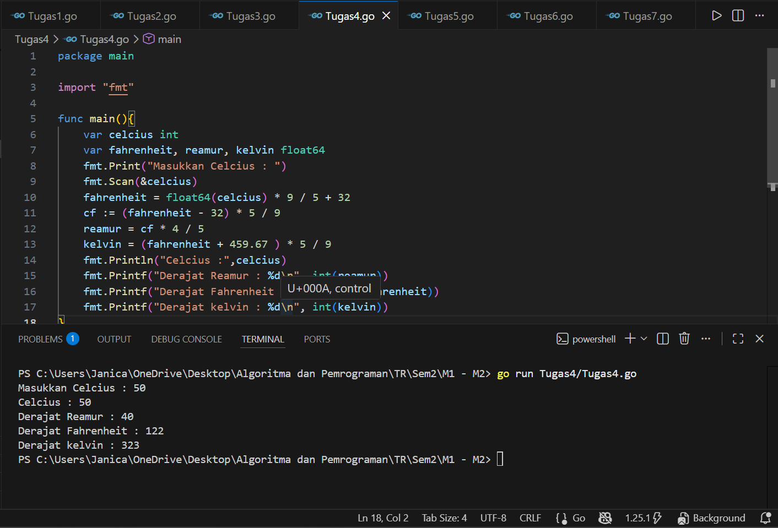
Deskripsi Program :
Program ini berfungsi untuk mengubah suhu dari Celcius ke Reamur, Fahrenheit, dan Kelvin. Program meminta pengguna memasukkan suhu dalam Celcius, lalu nilai tersebut dihitung untuk mendapatkan suhu dalam satuan lain.
Perhitungannya menggunakan rumus seperti Fahrenheit = Celsius × 9/5 + 32, Reamur = Celcius × 4/5, dan Kelvin = fahrenheit + 459.67. × 5/9 Setelah dihitung, program menampilkan hasil suhu dalam Reamur, Fahrenheit, dan Kelvin.
- Latihan 5
Source Code :
package main
import "fmt"

func main() {
var a,b,c,d,e int
var x,y,z byte

fmt.Scan(&a,&b,&c,&d,&e)
fmt.Printf("%c%c%c%c%c\n",a,b,c,d,e)

fmt.Scanf("\n%c%c%c",&x,&y,&z)

fmt.Printf("%c", x-11)
fmt.Printf("%c", y+1)
fmt.Printf("%c", z+23)
fmt.Printf("%c\n", z+29)
}
Output :
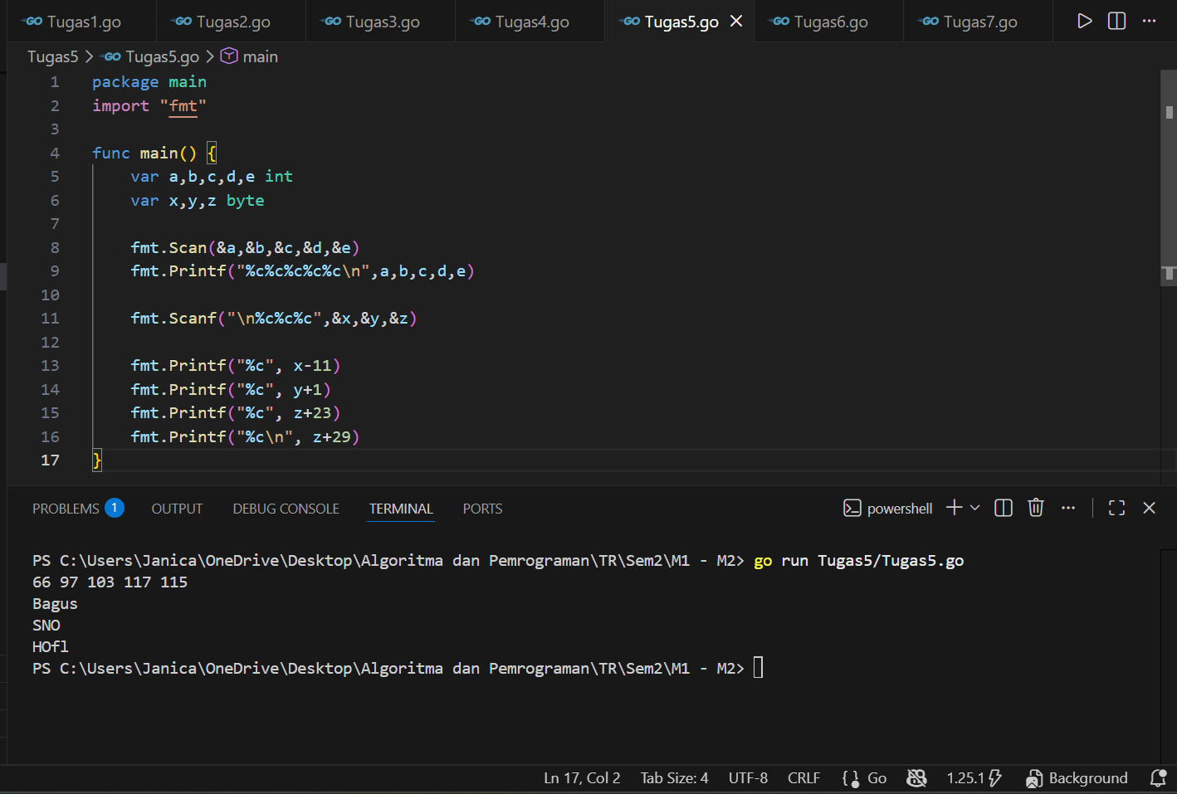
Deskripsi Program :
Program ini membaca beberapa input karakter lalu menampilkannya kembali setelah sedikit dimodifikasi. Pertama, program menerima lima angka yang sebenarnya adalah kode ASCII, lalu mencetaknya sebagai karakter menggunakan %c. Setelah itu program membaca tiga karakter lagi (x, y, z). Nilai karakter tersebut kemudian diubah dengan operasi pada kode ASCII-nya, seperti x-11, y+1, z+23, dan z+29, lalu hasilnya ditampilkan sebagai karakter baru.
- Latihan 6
Source Code :
package main
import "fmt"

func main() {
var a,b,c,d,e int
var x,y,z byte

fmt.Scan(&a,&b,&c,&d,&e)
fmt.Printf("%c%c%c%c%c\n",a,b,c,d,e)

fmt.Scanf("\n%c%c%c",&x,&y,&z)

fmt.Printf("%c", x-11)
fmt.Printf("%c", y+1)
fmt.Printf("%c", z+23)
fmt.Printf("%c\n", z+29)
}
Output :
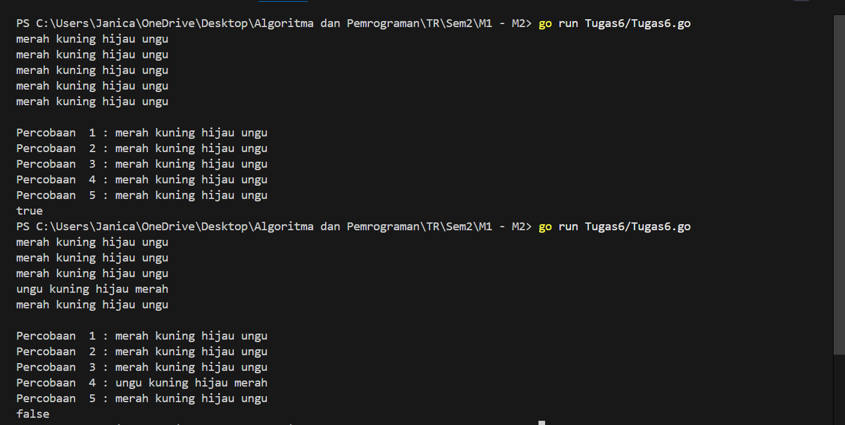
Deskripsi Program :
Program ini meminta pengguna memasukkan empat warna dalam lima percobaan. Setiap input warna dicatat dan ditampilkan kembali setelah semua percobaan selesai. Jika semua lima percobaan memasukkan warna yang tepat sesuai urutan merah, kuning, hijau, ungu, maka program menampilkan true untuk menunjukkan keberhasilan, jika tidak, akan menampilkan false.
- Latihan 7
Source Code :
package main

import "fmt"

func main(){
var n int
var bunga string
var pita string
var jumlahBunga int
fmt.Print("N: ")
fmt.Scan(&n)
banyakbunga := 0
for i := 1 ; i <= n ; i++ {
banyakbunga = banyakbunga + 1
fmt.Print("Bunga ",banyakbunga,": ")
fmt.Scan(&bunga)

if bunga == "SELESAI"{
if jumlahBunga > 0 {
pita = pita + " -"
}
break
}

if jumlahBunga == 0 {
pita = bunga
} else {
pita = pita + " - " + bunga
}
jumlahBunga = jumlahBunga + 1
}
fmt.Println("Pita:",pita)
fmt.Println("Bunga:",jumlahBunga)
}

Output :
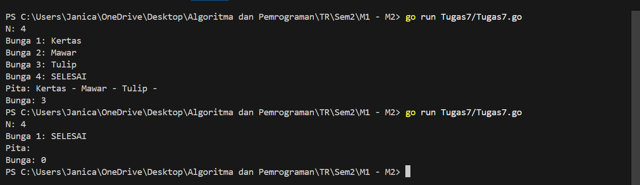
Deskripsi Program :
Program ini berfungsi untuk membuat daftar bunga dalam sebuah pita. Pengguna memasukkan nama bunga satu per satu sampai maksimal n bunga atau mengetik "SELESAI" untuk berhenti lebih awal. Program akan menggabungkan nama-nama bunga menjadi satu string dengan “-” sebagai pemisah, lalu menampilkan daftar pita dan jumlah bunga yang dimasukkan.
- Latihan 8
Source Code :
package main

import "fmt"

func main() {
var kiri, kanan float64

for {
fmt.Print("Masukan berat belanjaan di kedua kantong: ")
fmt.Scan(&kiri, &kanan)

if kiri < 0 || kanan < 0 || kiri+kanan > 150 {
break
}

selisih := kiri - kanan
if selisih < 0 {
selisih = -selisih
}

if selisih >= 9 {
fmt.Println("Sepeda motor pak Andi akan oleng:", true)
} else {
fmt.Println("Sepeda motor pak Andi akan oleng:", false)
}
}

fmt.Println("Proses selesai.")
}

Output :
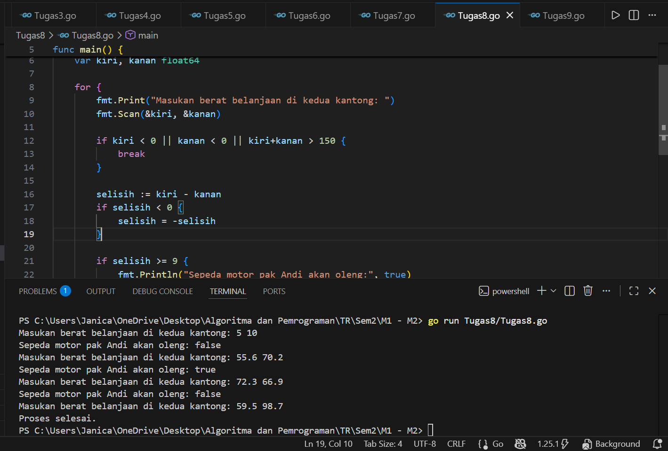
Deskripsi Program :
Program ini berfungsi untuk mengecek keseimbangan berat belanjaan di kedua kantong motor Pak Andi. Pengguna memasukkan berat kantong kiri dan kanan, lalu program menghitung selisihnya. Jika selisih berat 9 kg atau lebih, motor akan oleng dan program menampilkan true, kalau kurang dari 9 kg ditampilkan false. Program terus berjalan sampai pengguna memasukkan berat negatif atau total berat lebih dari 150 kg, lalu akan menampilkan Proses selesai.
- Latihan 9
Source Code :
package main

import "fmt"

func main() {
var K int
fmt.Scan(&K)

hasil := 1.0
for k := 0; k <= K; k++ {
pembilang := float64((4*k + 2) * (4*k + 2))
penyebut := float64((4*k + 1) * (4*k + 3))
hasil *= (pembilang / penyebut)
}

fmt.Printf("%.10f\n", hasil)
}
Output :
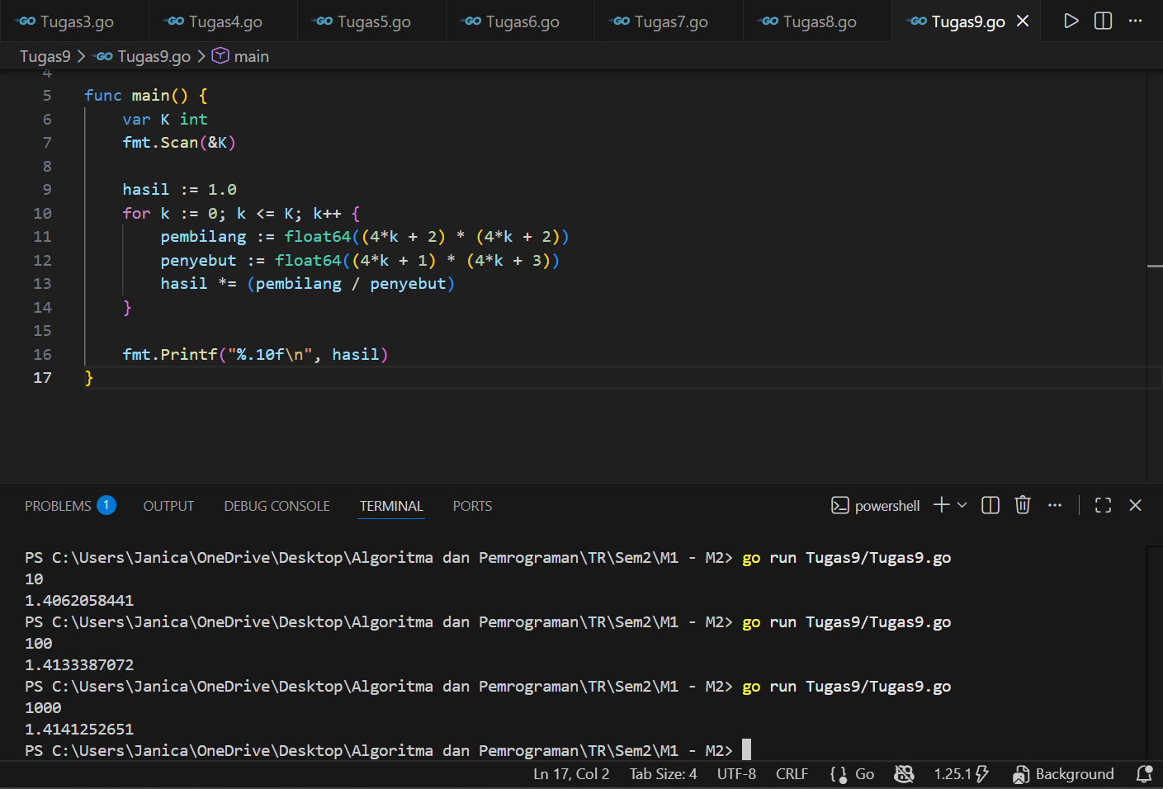
Deskripsi Program :
Program ini berfungsi untuk menghitung perkalian bertingkat untuk mendekati nilai π/2 menggunakan rumus tertentu. Pengguna memasukkan angka K, lalu program menghitung perkalian ( (4k+2)² / ((4k+1)*(4k+3)) ) dari k = 0 sampai k = K. Hasil perkalian akhir ditampilkan dengan 10 angka di belakang koma.
- Latihan 10
Source Code :
package main

import "fmt"

func main(){
var gram,bSisa int
fmt.Print("Masukkan berat parsel: ")
fmt.Scan(&gram)
fmt.Println("Berat parsel (gram):", gram)
kg := gram / 1000
sGram := gram % 1000
bPerkg := kg * 10000
fmt.Println("Detail berat:", kg ,"kg +", sGram, "gr")
if sGram >= 500 {
bSisa = sGram * 5
fmt.Println("Detail biaya: Rp.", bPerkg ,"+ Rp.", bSisa)
}else
if sGram < 500 {
bSisa = sGram * 15
fmt.Println("Detail biaya: Rp.", bPerkg ,"+ Rp.", bSisa)
}
if kg > 10 {
bSisa = 0
}
tBiaya := bPerkg + bSisa

fmt.Println("Total biaya: Rp.", tBiaya)
}
Output :
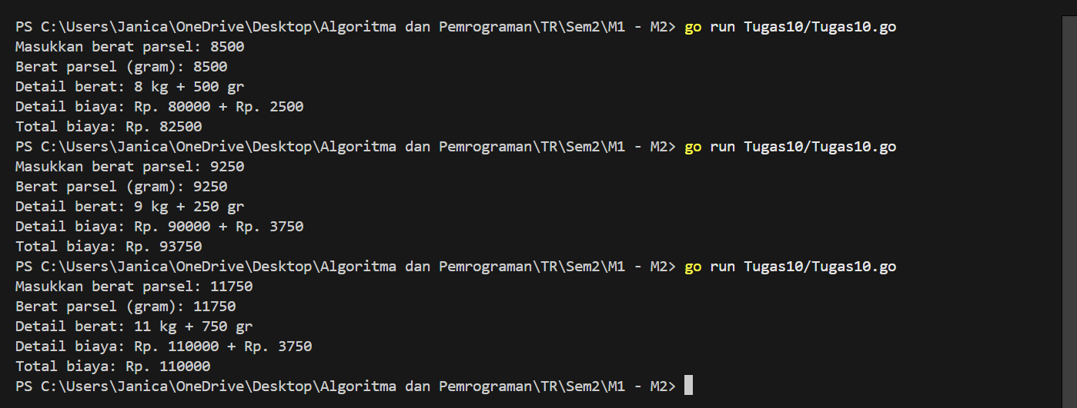
Deskripsi Program :
Program ini berfungsi untuk menghitung biaya pengiriman parsel berdasarkan beratnya. Pengguna memasukkan berat parsel dalam gram, lalu program mengubahnya menjadi kilogram dan sisa gram. Biaya dasar dihitung per kilogram, sedangkan sisa gram dihitung dengan tarif berbeda tergantung jumlahnya. Kalau berat lebih dari 10 kg, biaya sisa gram dihapus. Terakhir, program menampilkan total biaya pengiriman parsel.
- Latihan 11
Source Code :
package main
import “fmt”
func main() {
var nam float64
var nmk string
fmt.Print(“Nilai akhir mata kuliah: “)
fmt.Scanln(&nam)
if nam > 80 {
nam = “A”
}
if nam > 72.5 {
nam = “AB”
}
if nam > 65 {
nam = “B”
}
if nam > 57.5 {
nam = “BC”
}
if nam > 50 {
nam = “C”
}
if nam > 40 {
nam = “D”
} else if nam <= 40 {
nam = “E”
}
fmt.Println(“Nilai mata kuliah: “, nmk)
}

Deskripsi program
a. Jika nam diberikan adalah 80.1, apa keluaran dari program tersebut? Apakah eksekusi program tersebut sesuai spesifikasi soal?
Jawaban : Program akan error / tidak bisa karena adanya tanda kutip yang salah dan tempat nilai diberi juga salah seharusnya nilai diberi kepada nmk bukan nam, Jika kedua error ini diperbaiki maka keluaran dari program yang nam nya diberi nilai 80.1 adalah D, maka eksekusi program tidak sesuai dengan spesifikasi dari soal.
b. Apa saja kesalahan dari program tersebut? Mengapa demikian? Jelaskan alur
program seharusnya!
Jawaban :
1. Adanya tanda kutip yang tidak sesuai
2. Variable yang menampung nilai seharusnya nmk bukan nam
3. Penggunaan kondisi yang salah dimana jika kondisi seperti itu nilai akan diambil dari if terakhir.
Seharusnya :
1. menginputkan nilai nam
2. mengubah variable yang didalam kondisi if dari nam ke nmk
3. jika nam lebih besar dari 80 {
Maka nmk = "A"
}
jika 72.5 lebih besar dari nam AND nam lebih kecil sama dengan 80 {
maka nmk = "AB"
}
jika 65 lebih kecil dari nam AND nam lebih kecil sama dengan 72.5 {
maka nmk = "B"
}
jika 57.5 lebih kecil dari nam AND nam lebih kecil sama dengan 65 {
maka nmk = "BC"
}
jika 50 lebih kecil dari nam AND nam lebih kecil sama dengan 57.5 {
maka nmk = "C"
}
jika 40 < nam AND nam lebih kecil sama dengan 50 {
maka nmk = "D"
}jika tidak
Jika nam lebih kecil sama dengan 40
Maka nmk = "E"
}
4.outpun hasil nmk
c. Perbaiki program tersebut! Ujilah dengan masukan: 93.5; 70.6; dan 49.5.
Seharusnya keluaran yang diperoleh adalah ‘A’, ‘B’, dan ‘D’.

package main
import "fmt"
func main() {
var nam float64
var nmk string
fmt.Print("Nilai akhir mata kuliah: ")
fmt.Scan(&nam)
if nam > 80 {
nmk = "A"
}
if 72.5 < nam && nam <= 80 {
nmk = "AB"
}
if 65 < nam && nam <= 72.5 {
nmk = "B"
}
if 57.5 < nam && nam <= 65 {
nmk = "BC"
}
if 50 < nam && nam <= 57.5 {
nmk = "C"
}
if 40 < nam && nam <= 50 {
nmk = "D"
}else
If nam <= 40 {
nmk = "E"
}
fmt.Println("Nilai mata kuliah:",nmk)
}

Output :
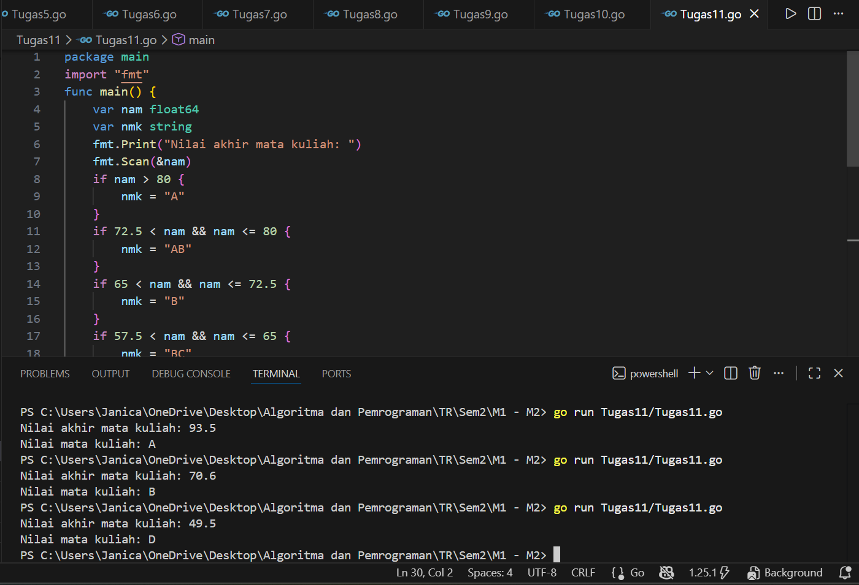
- Latihan 12
Source Code :
package main

import "fmt"

func main() {
var b int
var jumlahFaktor int = 0

fmt.Print("Masukkan bilangan: ")
fmt.Scan(&b)

fmt.Print("Faktor: ")
for f := 1; f <= b; f++ {
if b%f == 0 {
fmt.Print(f, " ")
jumlahFaktor++
}
}

fmt.Println()

if jumlahFaktor == 2 {
fmt.Println(true)
} else {
fmt.Println(false)
}
}
Output :
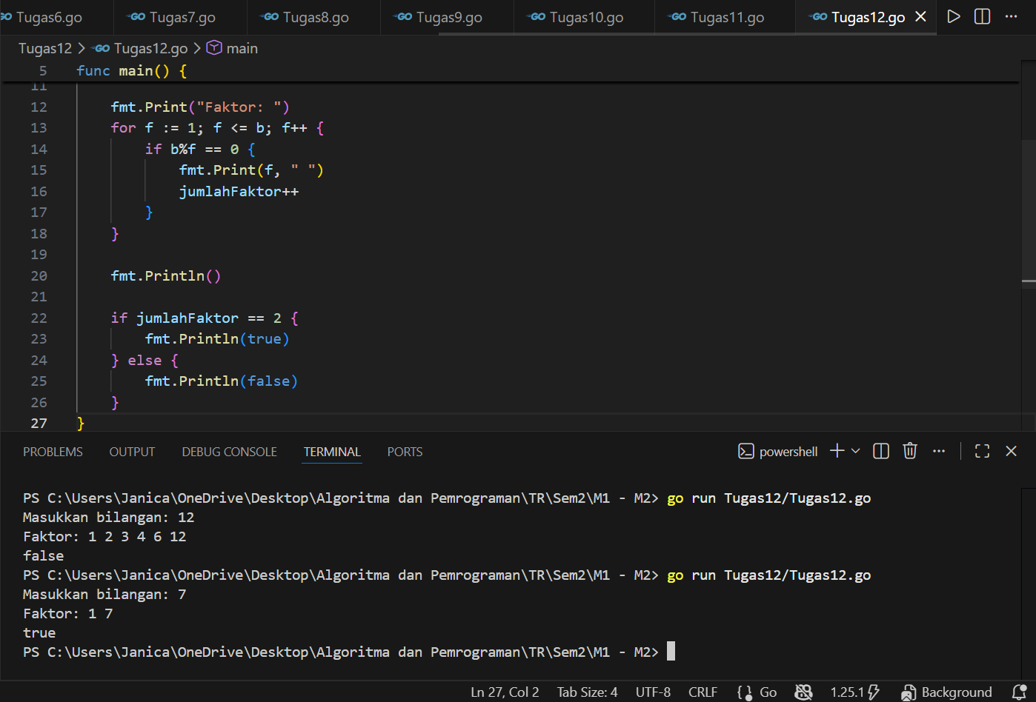
Deskripsi Program :
Program ini menentukan faktor dan mengecek apakah sebuah bilangan termasuk bilangan prima. Pengguna memasukkan sebuah bilangan b, lalu program menampilkan semua faktor dari bilangan tersebut. Setelah itu program mengecek jumlah faktornya; jika hanya ada 2 faktor (1 dan bilangan itu sendiri), program menampilkan true menandakan bilangan prima, kalau tidak menampilkan false.

